Ажурирано: 18.11.2019.
УПУТСТВО ЗА АЛАТКУ RefFormatter

Систем за електронско уређивање АСИСТЕНТ помоћу алатке RefFormatter омогућује обликовање референци у складу с одабраним цитатним стилом. Приступ овој алатки могућ је након позитивне рецензије чланка и уредничке одлуке, када се на страници Преглед рукописа активира поље Референце (иза поља Преглед рукописа, Рецензија и Уређивање).

Кликом на поље RefFormatter показује се неусаглашеност ауторовог исписа литературе са приручником за стил одабраног цитатног стила, (Ванкувер цитатни стил у случају часописа Аcta medicae Medianae). Првим приступом појављује се страница:

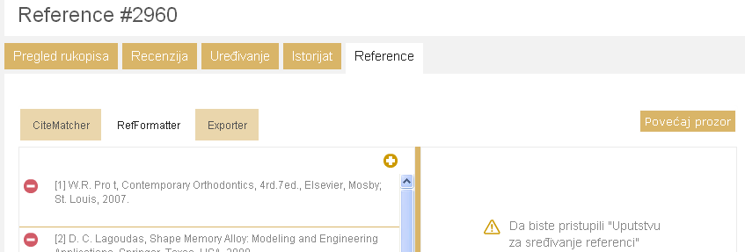

У левом оквиру пописане су референце, пренесене из поља Референце, које је аутор попунио (ажурирао) приликом уређивања метаподатака.
То су референце које су се затекле у систему у тренутку уредничке одлуке Објавити уз предложене измене.
(Имајте на уму да после уредниковог уношења у систем одлуке Објавити уз предложене измене, ауторове накнадне измене списка литературе, урађене по захтеву рецензента или по сопственом нахођењу, НИСУ РЕГИСТРОВАНЕ код алатке RefFormatter. Алатка RefFormatter је обрадила оне референце које су се у систему (у пољу Референце) затекле до уредничке одлуке Објавити уз предложене измене. Смисао алатке RefFormatter је да укаже на правилан начин исписа литературе, тако да аутор треба самостално да уради поправке за новододате или промењене референце, по принципу према којем је то урадио RefFormatter.)
Референца ту може бити исписана на два начина:

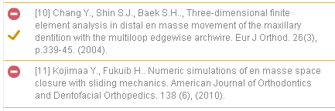
- са црвеним кружићем и квачицом наведеним испред исписа: 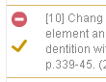 – то значи да је та референца препозната у некој од светских нормативних база (то се потврђује квачицом присутном у левом ступцу испод црвеног кружића) – ову референцу треба одмах сачувати и одобрити;
- само са црвеним кружићем наведеним испред исписа: – то значи да та референца није препозната у некој од светских нормативних база – ТО ЈЕ НАЈЧЕШЋИ СЛУЧАЈ – постоји могућност да оваква референца није добро исписана па је зато треба додатно проверити и уредити (то наравно не значи да је референца неисправна)!

Упутство за сређивање референци:
Да бисте започели сређивање неке референце кликнете на приказ референце у левом оквиру.
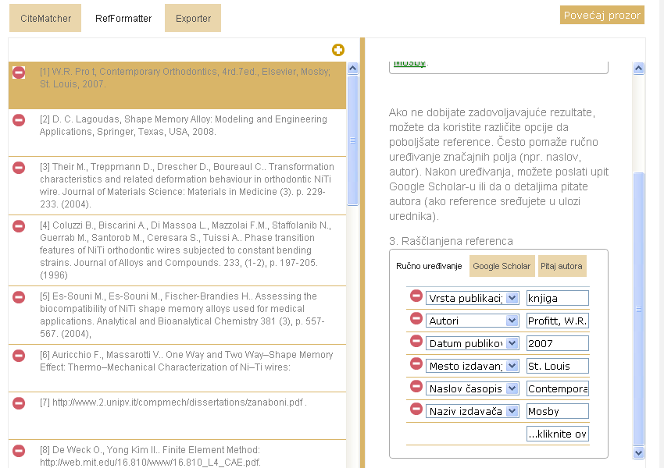

Сада су у десном оквиру видљиве три ставке („1. оригинална референца“, „2. референца у извозном формату (формат који је предложен за “извоз”, односно препис у Вашу датотеку)“ и „3. рашчлањена референца“). Подигните десни граничник према горе, да би видели сва поља!

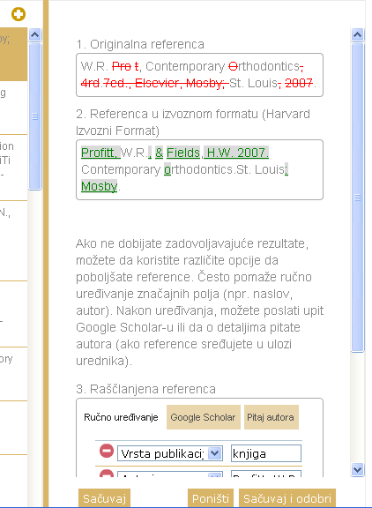
Дакле, прва референца појављује се у десном оквиру у три облика:
- Оригинална референца: онако како је наведена у тексту рада од стране аутора (црвеним су означена места која су погрешна);
- Референца у извозном формату: обликована у складу са Ванкусер цитатним стилом који часопис Acta medicae Mediane користи (зеленим словима означена су коригована места) и;
- Рашчлањена референца: рашчлањена на саставне делове, означене одговарајућим натписима, да би се подржао одабрани цитатни стил (Ванкувер).

- Ако је референца препозната у некој од светских нормативних база, тј. негде је већ цитирана (то се потврђује квачицом испод црвеног кружића: ), њени елементи биће правилно обележени одговарајућим ознакама. Она ће се, истовремено, исписати под 2. на правилан начин и ову референцу треба одмах сачувати и одобрити кликом на поље Сачувај и одобри у дну десног оквира:
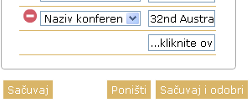
- Ако референца није препозната – то је најчешћи случај (то се потврђује црвеним кружићем испод кога не постоји квачица: ), ОНДА РЕФЕРЕНЦА МОЖДА НИЈЕ ПРАВИЛНО РАШЧЛАЊЕНА ТЕ ЈЕ У ТАЧКИ 2 и треба додатно проверити и уредити:
Дакле, рашчлањивање таквих референци можете обавити сами, ручно: то радите тако да сваком елементу исписа референце (врста публикације коју цитирате, име и презиме аутора итд.) доделите одговарајућу ознаку из падајућег менија (посматрајте тачку 3. Рашчлањена референца), да би Вам RefFormatter сам сложио правилан редослед исписа свих тих елемената.
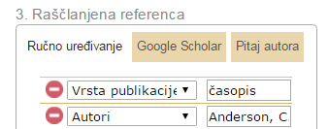
Можете приметити да је систем аутоматски у тачки 3 прелиминарно рашчланио Вашу референцу по ознакама, ШТО НЕ ЗНАЧИ ДА ЈЕ ТО ИСПРАВНО, а тако остаје све док Ви не унесете (укуцате ручно у десно поље) измене, односно не потврдите кликом на поље „Сачувај и одобри“.
ВАЖНО: Ако ипак приликом првог анализирања исписа референце закључите да је систем у тачки 2 правилно исписао референцу, онда можете одмах притиснути поље Сачувај и одобри! у дну тачке 3, без ручног подешавања, тј. рашчлањивања у тачки 3.
Ручно рашчлањивање започињете одређивањем врсте публикације, која је публиковала цитирану референцу, помоћу истоимене ознаке на врху поља 3 (пошто се референца правилно исписује, пре свега, зависно из које публикације вршите цитирање). УНОС ОВОГ ПОДАТКА ЈЕ ОБАВЕЗАН! Могуће су четири врсте публикације; укуцајте у десно поље једну од ових варијанти: часопис, књига, конференцијски зборник или теза (докторска дисертација, магистарски рад, мастер рад, дипломски рад). Ако је RefFormatter сам правилно препознао о којој се публикацији ради, пређите на следећу ставку Аутори.
У пољу Аутор наводе се (по потреби, ако се не виде у десном пољу, укуцавају се ручно) сви аутори рада, међусобно одвојени правописним знаком тачка са запетом (;), у пољу Наслов наводи се наслов референце, итд. Сви елементи референце морају бити смештени под неку од ознака, јер ће у противном бити изостављени у извозном формату, па тако и у самом раду. Да не би изоставио неки од делова, корисник се служи оригиналним исписом референце (под 1). Да бисте убрзали поступак, употребите функцију копирај/залепи (Copy/Paste).
Ако су нека поља (ознаке) у тачки 3, које је систем прелиминарно исписао, вишак, можете их обрисати кликом на црвено поље (може се нпр. евентуално десити да је систем погрешно препознао неку ставку из референце и као наслов часописа и као назив конференције и сл.). Ипак, будите опрезни са брисањем, тог вишка најчешће нема – само је потребно да пажљиво попуните или допуните податке у десном пољу.
Ако сматрате да треба додати још неку ознаку, односно податак за испис литературе (јер је систем није прелиминарно аутоматски исписао, односно није јој додељена ознака), формирајте је ДЕСНИМ КЛИКОМ на поље кликните овде, на дну тачке 3, одаберите је из падајућег менија, а затим ручно упишите податке у десну кућицу:
Ако неки елемент референце није могућно подвести ни под једну ознаку која се нуди за испис, треба га ипак уписати на одговарајуће место исписа у извозном формату (под 2).

Ако одговарајућа референца није пронађена ни у једном коришћеном сервису, можете наставити тражење у Google Scholar-у (одаберите поље Google Scholar у тачки 3. Рашчлањена референца).
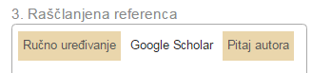

Ако је референца пронађена у Google Scholar-у искористите све податке о референци који су тамо видљиви да бисте је правилно исписали. У Google Scholar-у ћете најлакше наћи DOI број за часописне референце, који сте у обавези да наведете на крају исписа сваке референце која потиче из часописа.

Чување референци:
Када завршите сређивање једне референце, можете прелиминарно видети како ће бити исписана, притиском на дугме Сачувај у дну 3. Тачке. Након тога погледајте у тачки 2 како изгледа тај испис. Ако је испис у реду, сада испис те референце можете коначно прихватити, што чините притиском на дугме Сачувај и одобри у дну тачке 3. Сада уочите да се појављује квачица у левом оквиру странице, где су пописане референце, испод црвеног кружића: .
НАПОМЕНА: Нови испис референце НЕ ВИДИ се у списку у левом оквиру ове странице (још увек сте у пољу RefFormatter), ту се појавила само квачица. Нови испис референце биђе видљив у следећем пољу, Exporter, када завршите уређивање свих референци!
Фокус RefFormatterа се након сређивања прве референце аутоматски премешта на следећу референцу са пописа која још увек није одобрена. На тај начин можете релативно брзо средити већи број референци.
Ако установите да сте погрешили и да сте пожурили са кликом на Сачувај и одобри, можете приступити поновном уређивању сваке појединачне референце кликом на поље Опозови одобрење (у дну тачке 3), па поновити поступак.
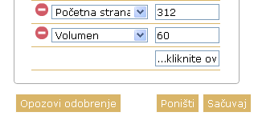

Када одобрите све референце које сте ручно сређивали, систем ће Вас аутоматски пребацити на поље Exporter (треће у низу, иза CiteMatcher и RefFormatter) да бисте видели и коначно проверили попис свих референци у облику који је предвиђен за приказ у одељку Литература самог рада.
Ту Вам се аутоматски прослеђује (ажурира) свака појединачна референца, сваки пут након што кликнете на поље Сачувај и одобри, после ручног уређивања.
Сада у пољу Exporter још једном обратите пажњу на исправност исписа свих референци. Ако установите да је нека референца погрешно исписана, вратите се на поље RefFormatter и поновите испис за референцу која је погрешна.
Пребацивањем на Exporter појављује Вам се текст са позивом да означите све референце одједном и да их копирате и залепите у текст свог чланка.
После кориговања и сређивања свих референци, копирајте их и пребаците у датотеку свог чланка у одељак Литература (References) (користите Ctrl C – Copy и Ctrl V – Paste).
Постоји могућност да систем не прихвати означавање референци када кликнете на поље
и врати Вас на поље CiteMatcher. У том случају копирајте уређене референце из поља Exporter ручно, тако што ћете референце осенчити мишем и извршити радњу Copy (CtrlC), а затим их залепите у датотеку свог чланка у одељак Литература (References) са Paste (Ctrl V).

ОБРАТИТЕ ПАЖЊУ да се са извршењем радње Paste („залепи“), подаци о исписаним реферанцама ТРАЈНО губе из поља RefFormatter. Зато је важно да пре радњи Ctrl C (Copy) и Ctrl V (Paste) будете сигурни у исправност исписа референци.

ВАЖНО:
Додајте у своју датотеку ручно, на крају исписа појединачних референци (тј. иза броја страница pp.), и ДОИ број извора који цитирате (чланка, књиге, рада са конференције итд.), у случају да га алатка Refformater није пронашла (углавном сви релевантни извори имају ДОИ бројеве – најлакше ћете их наћи преко Google Scholara). ДОИ број додајте у следећем облику:
Available at: https://doi.org/xxxxxxxxxxxxx.
На пример, сви чланци из часописа Acta medicae Medianae имају ДОИ број који можете пронаћи на страници чаосписа на сајту SCIndeksa (http://scindeks.ceon.rs/journaldetails.aspx?issn=0365-4478) (након што отворите чланак у левом ступцу у делу Свеске и радови).
- Сваки ДОИ број је потребно ОБАВЕЗНО писати на крају референце у форми линка: „Available at: https://doi.org/...doi број...“, без обзира на то што RefFormatter евентуално предложи испис само у облику броја тј. без линка (нпр. у форми: doi: 10.5937/vojtehgxx-xxxx).
- Молимо Вас да ОБАВЕЗНО преконтролишете исправност тако формираног ДОИ линка, тј. његово правилно отварање и прецизно линковање на цитирани чланак.

Такође, ако је чланак на енглеском језику, потребно је да код исписа литературе упишете енглеске речи (уместо српских речи које евентуално исписује Refformater):

Available at: http://www....
Accessed: …
In: … (In: се појављује код конференцијских зборника)
Ed. ... (Ed. се појављује тамо где је истакнут уредник издања које се цитира)
pp. ...(број страница од-до)
Ph.D. thesis

уместо:

Preuzeteo sa: http://www....
Pristupljeno:…..
U: …(U: се појављује код конференцијских зборника),
Ur. …(Ur. се појављује тамо где је истакнут уредник издања које се цитира)
str. …(број страница од-до)
Teza ...

Када завршите рад са алатком Refformater, вратите се на Упутство аутору након одлуке ОБЈАВИТИ БЕЗ ИЗМЕНА и наставите поступак даљег уређивања чланка – уписивање кључних речи и афилијације. У наведеном упутству на крају се упућујете на то како да закачите у систем завршну верзију свог чланка, те како да коначно ажурирате метаподатке.

Навигација:

Граничник између два прозора RefFormatterа може да се помера. Ако Вам је потребно више простора за преглед референци или, с друге стране, више простора за сређивање референци, померите граничник мишем у жељеном смеру! Да бисте проширили оквир с референцама, притисните дугме „Повећај прозор“. Да бисте вратили прозор на почетну величину, притисните „Смањи прозор“.

Додавање и брисање референци:
Приликом рада у RefFormatter-у имате могућност да у левом оквиру накнадно додате неку референцу, која није била у првобитном списку литературе према којем је RefFormatter одрадио. У ту сврху употребите опцију Додај референцу, која је доступна у горњем десном углу прозора са излистаним референцама:
Да бисте неку референцу обрисали, кликните на икону „Обриши“, дату с леве стране уз сваку референцу (кликом на црвени кружић)!

Остала помоћ у сређивању референци:
Кликом на поље Помоћ, у горњем десном углу екрана, доступна су Вам и системска упутства (слична овом).

Pojedini segmenti ovog uputstva preuzeti su od Vojnotehničkog glasnika, uz saglasnost i zvanično odobrenje CEON-a.

